Ауданның 2026 жылдың қаңтар-тамыз айындағы әлеуметтік-экономикалық дамуының көрсеткіштері туралы

Өнеркәсіп өнімінің көлемі 357 013,0 млн.теңге немесе өткен жылдың сәйкес мерзімімен (255 938,5 млн.теңге) салыстырғанда 139,5%. Нақты көлем индексі 129,1%.
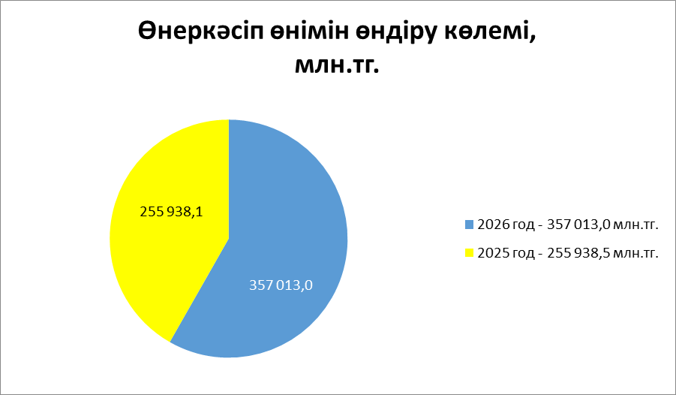
Өндірілген өнеркәсіп өнімдері көрсеткіштері төмендегіше:
- тау-кен өндіру өнеркәсібі және карьерлерді қазу бойынша 111 290,1 млн.теңге немесе өткен жылдың сәйкес мерзімімен салыстырғанда (67 213,3 млн.теңге) 165,6%.
- өңдеу өнеркәсібі бойынша 245 662,3 млн.теңге немесе өткен жылдың сәйкес мерзімімен салыстырғанда (188 589,5 млн.теңге) 130,3%.
- сумен жабдықтау бойынша 29,6 млн.теңге немесе өткен жылдың сәйкес мерзімімен салыстырғанда (54,2 млн.теңге) 54,6%.

Ауыл шаруашылығында өндірілген жалпы өнім қаржылай есеппен 21 286,2 млн.теңге, 2025 жылдың сәйкес мерзімімен (14 422,2 млн.теңге) салыстырғанда 147,5%. Нақты көлем индексі 101,8%.
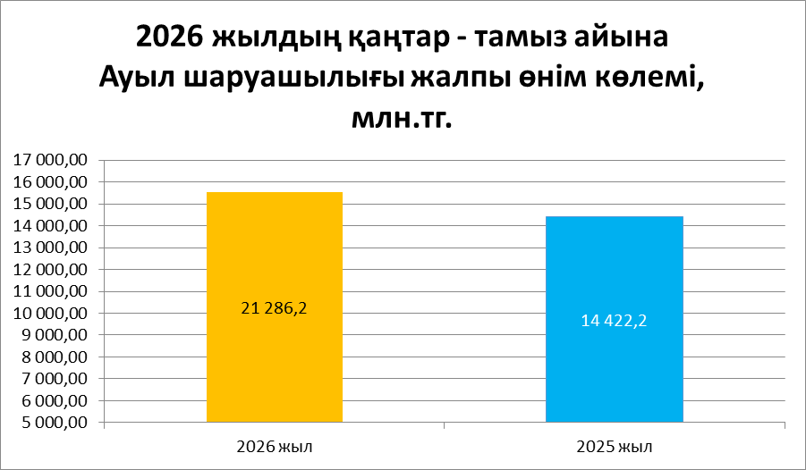
-Аудан бойынша ет өндіру көлемі 5291,4 тонна, 2025 жылдың сәйкес мерзімімен салыстырғанда (4980,4 тонна) 106,2% , тауық жұмыртқасы 792,7 мың дана өткен жылдың сәйкес мерзімімен салыстырғанда (787,1 мың дана) 100,7%, сүт өндіру 15 958,9 тонна немесе (16066,5 тонна) 99,3%, төмендеген.
Төмендеу себебі:. Заңды тұлғалардың статистикалық есептілікті уақытылы тапсырмау себебінен.
2025 жылдың сәйкес мерзімімен салыстырғанда жылқы саны 53 666 бастан 53 906 басқа немесе 100,4%, құс саны 11 462 бастан 11 501 басқа немесе 100,3% өскен, мал басы бойынша ірі қара 70 912 бастан 69 105 басқа немесе 97,5%, қой-ешкі 142 118 бастан 131 142 басқа немесе 92,3% төмендеген.

Негізгі капиталға салынған инвестиция көлемі 24 368,3 млн.теңге немесе өткен жылдың сәйкес мерзімімен салыстырғанда (41 424,4 млн.теңге) 58,8%. Нақты көлем индексі 54,1%.
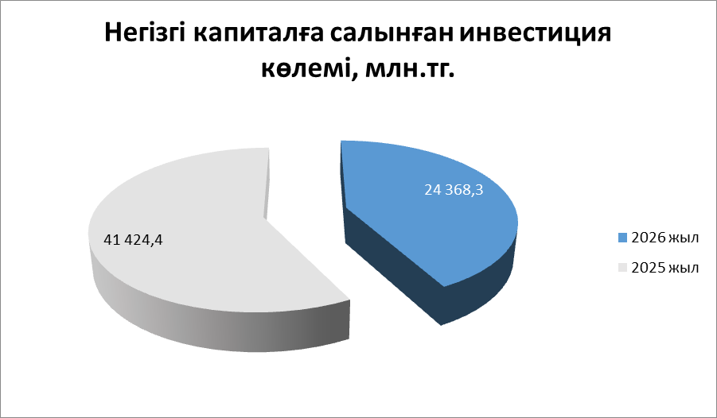
Төмендеу себебі:
2025 жылы Достық-Мойынты бағытындағы теміржолдың екінші линияның құрылысы және Балқаш – Сарышаған бағытында 139 км, Балқаш-Ақсу-Аюлы (Бектау ата) бағытында 40 км автожол жөнделу -монтаждау жұмыстары жүргізілгендіктен өскен.

- ауыл шаруашылығы бойынша 356,4 млн теңге немесе жалпы көлемнен 1,5%;
- өнеркәсіп саласы бойынша 15 142,7 млн.теңге немесе жалпы көлемнен 62,1% (машиналарды, жабдықтарды және көлік құралдарын сатып алуға кеткен шығындары);
- көтерме және бөлшек сауда 14,2 млн теңге немесе жалпы көлемнен 0,07%;
- көлік және қоймалау бойынша 6 033,9 млн теңге немесе жалпы көлемнен 24,8%;
- жылжымайтын мүліктен жасалатын операциялар 492,9 млн.теңге немесе жалпы көлемнен 2%;
- кәсіби, ғылыми және техникалық қызмет 2 223,4 млн.теңге немесе жалпы көлемнен 9,1% (машиналарды, жабдықтарды және көлік құралдарын сатып алуға кеткен шығындары);
- өнер, ойын-сауық және демалыс бойынша 60,3 млн.теңге немесе жалпы көлемнен 0,3%;
- денсаулық сақтау және халыққа әлеуметтік қызмет көрсету бойынша 44,5 млн.теңге немесе жалпы көлемнен 0,2%.

Шағын және орта бизнес.
Белсенді жұмыс жасап тұрған субъектілер саны 1511 субъект немесе өткен жылдың сәйкес мерзімімен салыстырғанда (1565 субъект) 96,5%.
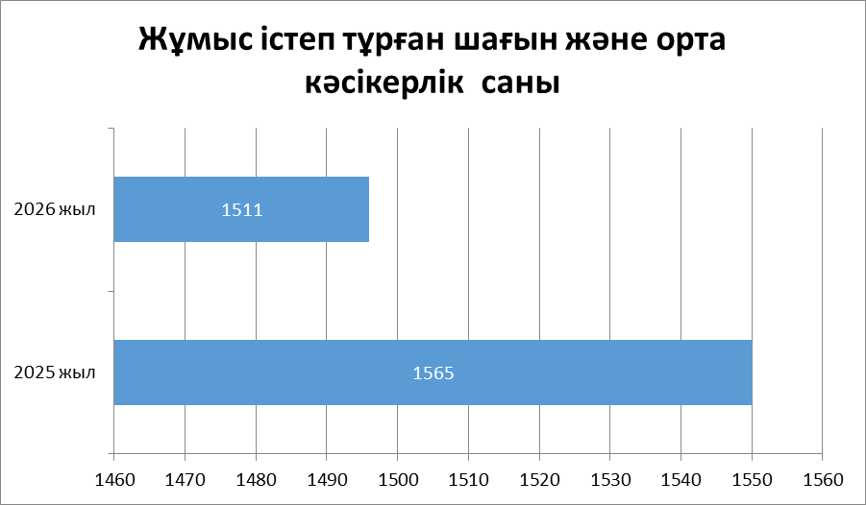
Төмендеу себебі: жалпыға бірдей декларацияның енгізілуіне байланысты. Яғни, активтер мен міндеттемелер туралы декларация – 250.00 формасы тапсырылады, бұл талап жұмыс істемейтін және уақытша тоқтатылған кәсіпорындарға да қолданылады. Сондықтан кәсіпкерлік қызметті жүзеге асырғысы келмейтін жұмыс істемей тұрған жеке кәсіпкерліктер жабылуда.
Бөлшек сауда айналым көлемі 5322,4 млн.теңге немесе немесе өткен жылдың сәйкес мерзімімен (4 847,4 млн.теңге) салыстырғанда 109,8%. Нақты көлем индексі 100%.

Бөлшек сауда айналымы млн.тг.

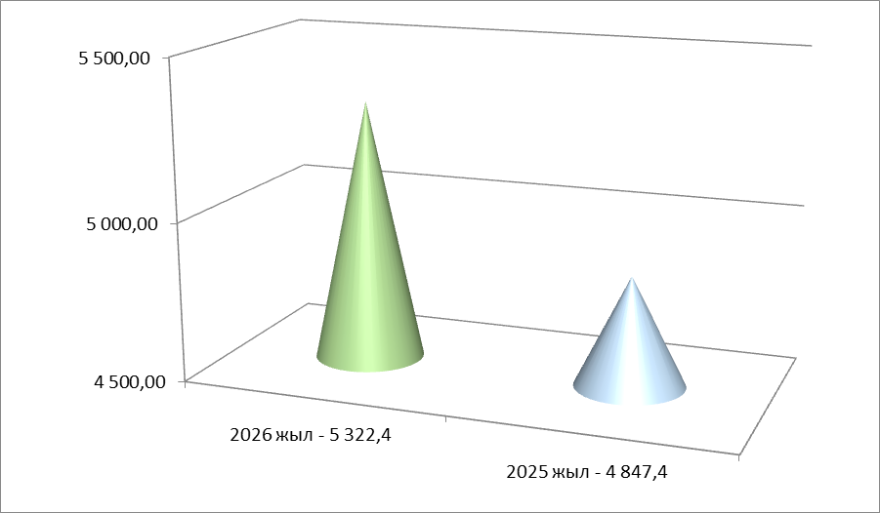

Көтерме сауда айналым көлемі 22 716,8 млн.теңге немесе өткен жылдың сәйкес мерзімімен (6 671 млн.теңге) салыстырғанда 3,4 есе. Нақты көлем индексі 317,4%.
Өсу себебтері:
"Гелиос" ЖШС және "Ұлытау" ЖШС–нің өнімдер мен тауарларды өткізу көлемінің ұлғаюынан.

Құрылыс жұмыстарының көлемі 16 067,4 млн.теңге , 2025 жылдың сәйкес мерзімінде (30 928 млн.теңге) салыстырғанда 51,9 %. Нақты көлем индексі 42,9%.
Себептерi: «Қазавтожол», «Алтыналмас» АҚ жол-құрылыс жұмыстарын аяқталуына және аз қаражат бөлінуіне байланысты.

Іске қосылатын тұрғын үйлер 2434 кв.метр іске қосылған.

Қаржы саласы
Аудан бюджетіне есепті мерзімде түскен түсімдерінің көлемі 5478,4 млн.теңге, өткен жылдың сәйкес мерзімімен салыстырғанда (2 861,4) 191,5% құрады. Жоспардың орындалысы 3854,6 млн.теңге өткен жылдың сәйкес мерзімімен салыстырғанда (2006,3 млн.теңге) 192,1%.

Әлеуметтік сала
Есепті мерзімде ауданда жұмыссыздар саны 405 адам, өткен жылдың сәйкес мерзімімен салыстырғанда (456 адам) 88,8%.
Себебі: азаматтардың жұмыспен қамту қызметіне жүгіну санының азаюы.
Жұмысқа орналастырылғандар саны 237 адам, өткен жылдың сәйкес мерзімімен салыстырғанда (444 адам) 53,4%.
Себебі: 2025 жылы жұмыссыз азаматтар ұлттық жобалар, несие және гранттар арқылы жұмыспен қамтылған.
Қоғамдық жұмыспен қамтылғандар саны 199 адам, өткен жылдың сәйкес мерзімімен салыстырғанда (149 адам) 133,6%.
Оқуға және кәсіптік даярлауға жіберілгендер саны 12 адам өткен жылдың сәйкес мерзімімен салыстырғанда (12 адам) 100%.
Кедейлік шегінен төмен аз қамтылған, атаулы әлеуметтік көмек алушылар саны 50 адам, өткен жылдың сәйкес мерзімімен салыстырғанда (30 адам) 166,7%.

Денсаулық саласы
1000 адамға шаққанда туу коэффициенті 10 немесе 2025 жылдың сәйкес мерзімімен салыстырғанда (13 жағдай) 76,9 % төмендеген .
1000 адамға шаққандағы өлім коэффициенті 4 немесе 2025 жылдың сәйкес мерзімімен салыстырғанда (1 жағдай) 400%.
1000 адамға шаққандағы сәби өлім-жітімінің коэффициенті 0.

Білім саласы
Мектепке дейінгі жастағы жалпы балалар саны (1 жастан 6 жасқа дейін) 610 адам өткен жылмен салыстырғанда (563 адам) 108,3%.
Мектепке дейінгі тәрбиемен және оқытумен қамтылған балалар саны 592 адам, өткен жылдың сәйкес мерзімімен салыстырғанда (484 адам) 122,3 %.
Оқушылар саны 2732, компьютер паркі 1171 компьютерді құрайды. 1 компьютерге 2,5 оқушыдан келеді.

Құқық қорғау саласы
Тіркелген қылмыстар саны 44 немесе өткен жылмен салыстырғанда (50 қылмыс) 88% құрады.
Ауыр қылмыстан 11 өткен жылмен салыстырғанда (14 қылмыс) , 2026 жылға қылмыстың ашылуы 87,5% (2025 жылы 63,3%).

